

Informe técnico Wave 2A
Strategic Capital Buckets and Allocation Framework
P&Pmis Construction AI
Capital Portfolio and Investment Governance | 5 de octubre de 2026
ESTADO DE VALIDACIÓN
STRATEGIC_CAPITAL_BUCKETS_AND_ALLOCATION_FRAMEWORK_RELEASE_VALIDATED

Control del documento
Campo | Valor
Producto | P&Pmis Construction AI
Macroproceso | Capital Portfolio and Investment Governance
Incremento | Wave 2A Strategic Capital Buckets and Allocation Framework
Rama y commit de baseline | main / 9cb0969
Migración objetivo | 20261001_0063 sobre 20260929_0062
Fecha de corte | 2026-10-05
Estado al corte | STRATEGIC_CAPITAL_BUCKETS_AND_ALLOCATION_FRAMEWORK_RELEASE_VALIDATED
Fuente técnica | Código, migración, pruebas, navegador y guardrails del repositorio

Lectura ejecutiva
Wave 2A incorpora Strategic Capital Buckets versionados y Allocation Plans live ligados a Planning Cycles. La solución compara target, demanda actual, portafolio actual, recomendado y aprobado sin asumir autoridad de ranking, presupuesto, recursos, funding, FIN o FID.

Contenido
- Baseline, ADR, autoridad y reutilización
- Bucket configuration y Allocation Plan gobernado
- Clasificación, precedencia, multi-moneda y no doble conteo
- Comparación Target, Current, Recommended y Approved
- ADMIN, USER, seguridad, persistencia, API y navegación
- Pruebas, regresiones, brechas y cierre de release

Estado final: STRATEGIC_CAPITAL_BUCKETS_AND_ALLOCATION_FRAMEWORK_RELEASE_VALIDATED

1. Resumen ejecutivo
Wave 2A extiende Capital Planning con un catálogo versionado de Strategic Capital Buckets y Allocation Plans live ligados a Planning Cycles. El diseño separa target estratégico, current demand, current portfolio, recommended y approved position. Bucket no es Theme, Objective, Project Rank, Budget, Funding, Resource Scenario ni FID.
La implementación reutiliza Wave 1, Portfolio Membership, Evaluation/Rank, Budget/Resource Scenarios, Gate07I, Gate07K, AdminConfiguration, AdminNumberSequence, RBAC, SecurityEvent, ETag, idempotencia, navegación estratégica y guardrails multi-currency. Las evidencias obligatorias de las secciones 47 a 63 quedaron ejecutadas y consolidadas.

2. Baseline real del repositorio
Evidencia | Resultado observado al inicio | Interpretación
Rama | main | Rama de integración actual.
Commit | 9cb0969 | Punto de referencia del inicio de Wave 2A.
Estado | Dirty preexistente | Se preserva trabajo del usuario y de incrementos anteriores.
Alembic head | 20260929_0062 (head) | Baseline Wave 1 confirmado con alembic heads.
Wave 1 | STRATEGIC_CAPITAL_DEMAND_AND_CAPITAL_PLANNING_FOUNDATION_RELEASE_VALIDATED | Dependencia funcional disponible.
Navegación | strategicNavigationBlueprint.ts | Fuente única de verdad a extender.

La inspección inicial incluye git status, git diff, git diff --stat, git log -n 15 y alembic heads. No se limpia, resetea, descarta ni reescribe trabajo local.

3. ADR Wave 2A
La decisión se registra en docs/72-adr-wave2a-strategic-capital-buckets-allocation.md. Capital Planning recibe autoridad sobre Bucket definition, applicability, Allocation Plan, target allocation, min/max, clasificación contextual, variance y comparison. Las fuentes Portfolio/Gate permanecen read-only.

4. Posición en el proceso objetivo
Strategic Objectives
-> Strategic Investment Themes
-> Capital Planning Cycle
-> Strategic Capital Demands
-> Strategic Capital Allocation Plan
-> Strategic Capital Buckets
-> Target allocation
-> Current / Recommended / Approved comparison
La salida explícita Demand → Idea continúa separada. Bucket logic no se coloca dentro de Idea.
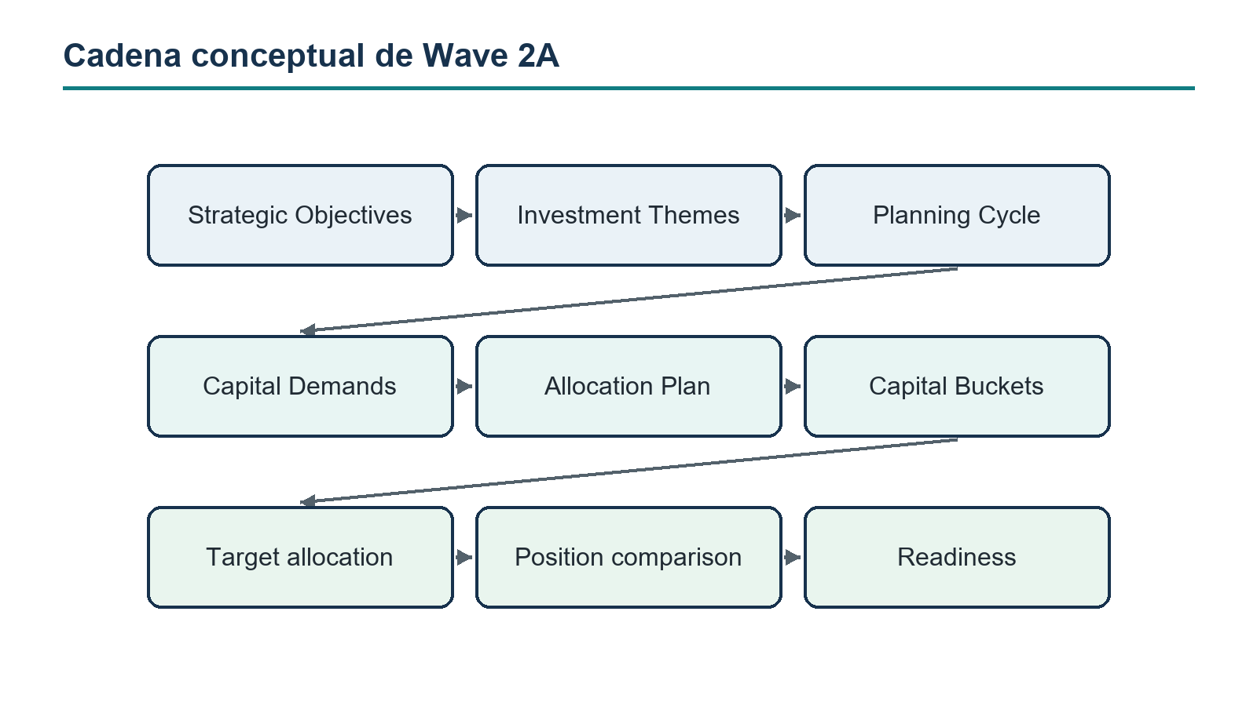
Figura 1. Cadena conceptual de Wave 2A

5. Matriz de autoridad de dominio
Autoridad | Produce | Wave 2A consume | Wave 2A muta
Enterprise Strategy | Strategic Objectives | Sí | No
Capital Planning Wave 1 | Themes, Cycles, Demands | Sí | Solo cross-classification gobernada
Capital Planning Wave 2A ADMIN | Bucket catalog/policy | Sí | Sí, configuración versionada
Capital Planning Wave 2A USER | Allocation Plan/targets/classification | Sí | Sí, lifecycle propio
Portfolio Planning | Membership | Sí | No
Portfolio Evaluation | Score/Rank | Sí | No
Portfolio Budget | Budget Scenario | Sí, read-only | No
Portfolio Resource | Resource Scenario | Sí, read-only | No
Gate07I | Recommendation | Sí, read-only | No
Gate07K | InvestmentDecision/FID semantics | Sí, read-only | No
Funds / FIN | Funding/model | No | No

6. REUSE BEFORE CREATE
Activo | Reuso esperado | Prohibición de duplicación
Planning Cycle | Contexto obligatorio del plan | No segundo calendario
Strategic Capital Demand | Current demand y cobertura | No segundo pipeline
Theme configuration | Mapping/suggestion | No segundo Theme catalog
Strategic Objective | Referencia/alineación | No copia ni re-score
Portfolio Membership | Current portfolio | No segundo membership
Evaluation/Rank | Contexto read-only | No score/rank nuevo
Budget Scenario | Posición read-only | No target/scenario nuevo
Resource Scenario | Posición read-only | No capacity/scenario nuevo
Gate07I | Recommended source | No reselección
Gate07K | Approved source | No decisión/FID nuevo
AdminConfiguration | Bucket catalog/policy | No tabla de catálogo innecesaria
AdminNumberSequence | Número de plan | No generador paralelo
RBAC/SecurityEvent/ETag/Idempotency | Controles transversales | No motor paralelo
Blueprint/currency guardrails | Navegación y no-silent-FX | No routing monolítico/no FX inventada

7. Concepto Strategic Capital Bucket
Bucket es una categoría estratégica reusable de agrupación y allocation intent. Sus valores productivos son ADMIN-configured. Code, name, purpose, applicability, effective dates y display order viven en configuración versionada. Un Bucket usado se archiva y sigue legible en snapshots históricos.

8. Theme versus Bucket
Theme expresa qué naturaleza estratégica persigue la necesidad. Bucket expresa cómo se agrupa capacidad de capital. La relación puede permitir uno, varios o ningún default. Un mapping genera suggestion, no asignación final opaca.

9. Strategic Objective versus Bucket
Objective sigue bajo Enterprise Strategy. Bucket puede referenciar Objectives para alineación, pero no los crea, edita, puntúa ni reasigna.

10. Bucket configuration
ADMIN configura catálogo, propósito, Theme/Objectives mappings, allocation basis, min/target/max semantics, tolerancias, clasificación, UNCLASSIFIED, status eligibility, Cycle/Portfolio/Governance Model/Project Type applicability, herencia, numeración, review/SoD, preview, history, clone, publish y archive. Preview debe devolver persisted=false.

11. Allocation Plan aggregate
El agregado conserva identidad estable, número visible, Cycle, scope, Workspace, Portfolio opcional, base currency opcional, basis, status, version, configuración/hashes, actor y timestamps. Sus líneas representan Buckets, nunca Projects individuales.

12. Allocation Plan lifecycle
DRAFT -> IN_REVIEW -> ENDORSED, con RETURNED, SUPERSEDED y CANCELLED según policy. Endorsed es inmutable; cambios materiales producen una revisión sucesora DRAFT.

13. Allocation basis
La configuración permite PERCENTAGE, INDICATIVE_AMOUNT o PERCENTAGE_AND_AMOUNT. Un amount es planning envelope/target; nunca Approved Budget, executable CAPEX ni Funding.

14. Bucket Allocation Line
Cada línea contiene Bucket code, target/min/max percentage o amount, currency, rationale, Objective links, assumptions, constraints y priority note opcional. No contiene Project IDs.

15. Min/Target/Max semantics
Los rangos son guías estratégicas y alimentan variance/status. No son hard limits de Budget, Funding o contract commitment.

16. Percentage validation
El backend aplica la regla publicada: 100 %, reserva explícita o horizonte parcial. No normaliza silenciosamente. La prueba negativa debe demostrar rechazo de un total inválido.

17. Demand classification
Una Demand elegible tiene como máximo un primary Bucket por contexto efectivo. La clasificación puede ser manual, default derivado o suggestion, siempre con source y rationale. No muta Idea, BA, Proposal, Project o Membership.

18. Project/Portfolio classification
Projects standalone usan cross-classification explícita de Project Workspace o Portfolio Membership cuando no existe lineage. Bucket no forma parte de la identidad de EnterpriseWorkspace.

19. Classification precedence
El backend aplica: explicit Project/Portfolio classification → source Demand classification → Theme default → UNCLASSIFIED. Browser no resuelve precedencia.

20. Unclassified policy
UNCLASSIFIED permanece visible y en el denominador. Coverage insuficiente bloquea endorsement o genera warning según policy; nunca se descarta capital silenciosamente.

21. Current Demand Position
Se deriva de Demands en statuses configurados, primary classification, Indicative Capital Need y currency. Budget Scenario no es fuente de esta posición.

22. Current Portfolio Position
Se deriva read-only de Portfolio Membership, origin lineage y cross-classification. No crea ni cambia membership.

23. Recommended Scenario Position
Se deriva de Gate07I/recommendation y escenarios seleccionados cuando existe información resoluble. No altera selección, scenario ni recommendation. Datos incompatibles producen NOT_EVALUABLE.

24. Approved Investment Position
Se deriva solo de decisiones que representan capital autorizado. PYP-INV-SELECT + GO no equivale a full approved capital. PYP-FFA + GO reutiliza is_fid, full_funds_authorized e investment_authorized.

25. Modelo Target/Current/Recommended/Approved
TARGET proviene del plan; CURRENT_DEMAND del pipeline; CURRENT_PORTFOLIO de membership; RECOMMENDED de Gate07I; APPROVED de Gate07K. La API conserva labels y lineage diferenciados.
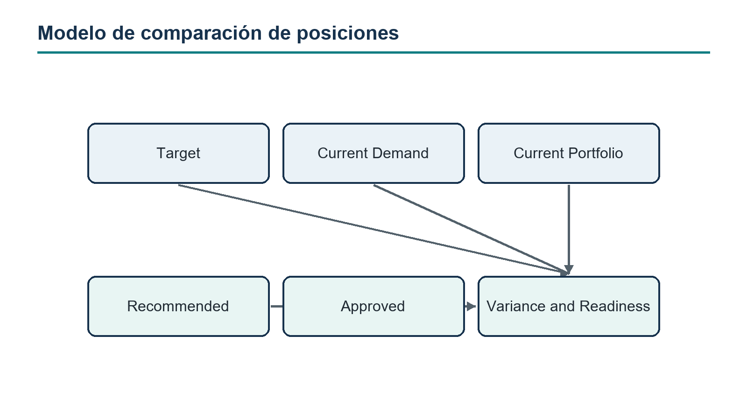
Figura 2. Modelo de comparación de posiciones

26. Variance model
Por Bucket se muestra target, current demand, current portfolio, recommended, approved y variance contra target, en porcentaje y amount cuando son evaluables. Status derivado: under, within, over, unclassified exposure o not evaluable.

27. Multi-currency behavior
Sin FX gobernada, los montos se agrupan por currency y no se calcula un total o porcentaje falso. La UI expone la limitación.

28. No-double-counting controls
La unicidad contextual de primary Bucket y la resolución backend aseguran que una misma Demand/Project amount no se agrega dos veces. Analytical tags opcionales no alimentan totales primarios.

29. Strategic alignment
La policy valida Bucket ↔ Theme, Bucket ↔ Objective y Demand ↔ Bucket. No modifica Objectives ni crea un score estratégico paralelo.

30. Planning Cycle integration
El plan referencia un Cycle existente, horizonte compatible y comportamiento de ciclo cerrado. La policy limita un current plan no ambiguo por Cycle/scope; historia se conserva por revisiones.

31. Historical snapshots
Endorsed congela plan, líneas, Bucket definitions, configuración/hash, Cycle, scope, assumptions, classification policy y source context. El snapshot no se recalcula.

32. Source-current y staleness
Un cambio material de configuración no altera un endorsed plan; puede marcar la comparación live como STALE y requerir una nueva revisión.

33. Refresh Preview / Apply
El preview reutilizable de configuración está disponible mediante el flujo ADMIN y debe devolver persisted=false. El agregado live ya dispone de creación de revisión sucesora DRAFT, pero en esta entrega no se declara un endpoint específico Refresh Preview / Apply del Allocation Plan. Esta capacidad opcional queda diferenciada de la inmutabilidad obligatoria del plan endorsed y no se simula como validada.

34. ADMIN configuration
La navegación objetivo es Enterprise Strategy Manager → Strategic Capital Planning & Demand Configuration → Strategic Capital Buckets. No incluye acciones live del Allocation Plan.

35. USER workflow
La navegación objetivo es Strategic Capital Planning & Demand → Strategic Capital Allocation / Allocation History. Views: overview, target, demand, portfolio, recommended, approved, variance, classification, readiness e history. Pruebas frontend locales: PASS, 3 archivos y 13 casos Vitest (5 API, 5 workspace y 3 navegación); cubren normalización API, ETag/idempotency de clasificación, currencies separadas, exposición unclassified, History, edición exacta de target, creación con scope explícito, acciones de lifecycle gobernadas y proyección ADMIN/USER.

36. Matriz ADMIN / USER
Capacidad | ADMIN | USER
Bucket catalog/policy | Configura/publica/archiva | Consume efectiva
Live Allocation Plan | No edita | Crea/revisa/endorse según permisos
Classification policy | Configura | Aplica
Demand/Project classification | No opera live | Clasifica según permiso
Preview reusable config | Sí, persisted=false | No
Comparison/history | Política y definición | Lectura live/histórica

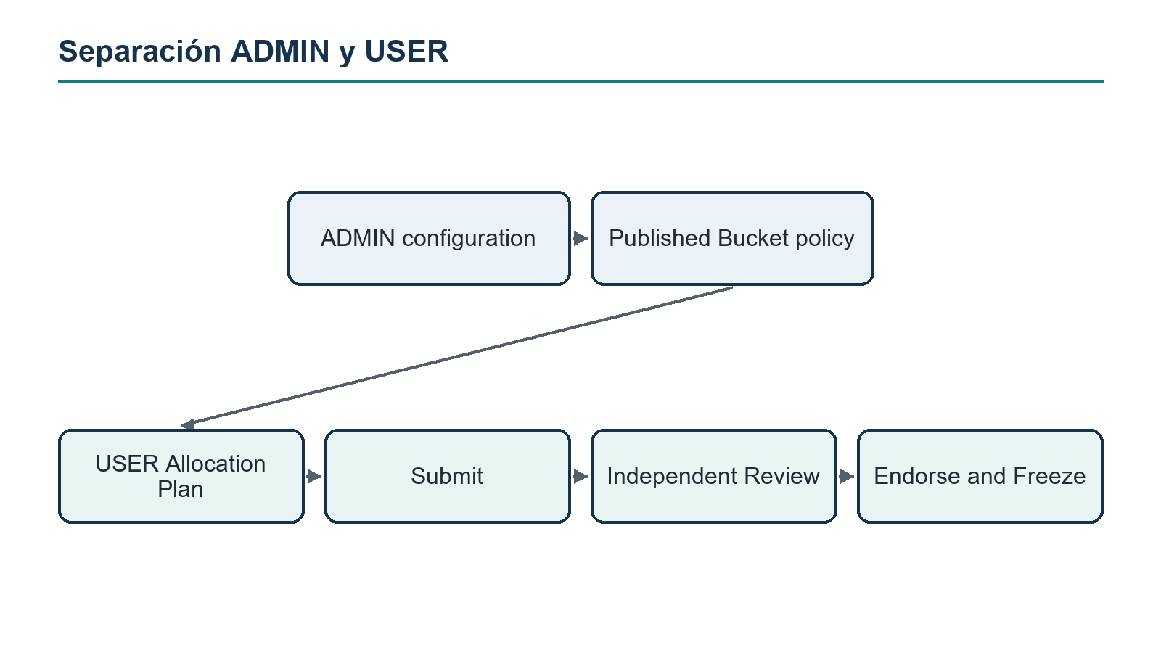
Figura 3. Separación ADMIN y USER

37. Roles y permisos
Se extiende el catálogo de Capital Planning con permisos allocation read/create/edit/submit/review/endorse, bucket classify y admin bucket configure/publish. La API los aplica en direct route.

38. Separation of duties
Cuando está configurado, author ≠ final endorser. Publicar configuración no concede permisos transactionales USER.

39. ETag
Las mutaciones reciben If-Match; stale version devuelve 412 ETAG_MISMATCH sin persistir cambios.

40. Idempotency
Create Plan, new revision, endorse y classify usan Idempotency-Key. Repetir key y payload devuelve el resultado original; un conflicto no crea duplicados.

41. SecurityEvent
Configuración, lifecycle, clasificación y revision generan eventos tenant-aware con actor, target, acción, versión y outcome.

42. Persistence design
El catálogo Bucket reutiliza AdminConfiguration. Planes, líneas/revisiones y cross-classifications solo se normalizan donde identidad, FK, uniqueness, indexación o inmutabilidad lo exigen. Snapshot JSON/hash preserva historia.

43. Migration
La migración inspeccionada es 20261001_0063_wave2a_strategic_capital_allocation.py, sucesora única de 20260929_0062. El guardrail estático confirma que el upgrade es aditivo, que no altera tablas de autoridades Portfolio/Gate y que mantiene el STOP boundary. SQLite up/down/up: PASS. PostgreSQL 16 up/down/up en Docker efímero: PASS, 1 prueba en 23,36 s. La validación comprobó las cuatro tablas Wave 2A, nulabilidad, índices/uniqueness, conservación de la superficie 0062 y restauración correcta tras down y segundo up.

44. API
USER: list/create/read/update, lifecycle, new revision, comparison, variance, classification e history. ADMIN: configurations, effective preview, clone, draft update, publish y archive. Listados paginados y filtrados en servidor.

45. Comparison read model
Una operación backend agrega target/current demand/current portfolio/recommended/approved/variance por Bucket. La UI no ejecuta N+1 ni calcula precedencia o autoridad.

46. Navigation
La fuente es strategicNavigationBlueprint.ts; el outlet registra los renderers USER de Allocation e History y el renderer ADMIN de Bucket configuration. Se preservan rutas históricas. App.tsx no incorpora tokens, imports, branches ni routing Wave 2A. Guardrail estático: PASS.

47. PostgreSQL happy path
Flujo obligatorio: CAPITAL_OWNER → publish Bucket config → Cycle → create Plan → al menos cuatro Buckets → targets → classify Demands → derive positions → variance → submit → independent review → endorse → freeze snapshot/hash. Debe comprobar cero mutaciones de Rank, Budget, Resource, Gate07I y Gate07K. Resultado PostgreSQL 16 en Docker efímero: PASS, 2 pruebas en 39,05 s. La evidencia cubre schema/constraints y el happy path gobernado con cuatro Buckets, dos monedas, cobertura de clasificación de 50 % a 100 %, no doble conteo, source hash, SoD de review/endorsement, snapshot/hash inmutable, SecurityEvent y conteos sin side effects sobre autoridades vecinas.

48. Percentage negative test
Total no permitido por policy produce 422 INVALID_TARGET_PERCENTAGE_TOTAL sin persistir líneas normalizadas. La misma prueba confirma 412 ETAG_MISMATCH para una versión obsoleta. Resultado: PASS.

49. Unclassified coverage test
Coverage por debajo de policy permanece visible en el denominador: la prueba pasa de 50 % a 100 % y bloquea el submit con 409 UNCLASSIFIED_COVERAGE_EXCEEDS_POLICY mientras la policy no se cumple. Resultado: PASS.

50. Multi-currency test
Demands COP y USD permanecen agrupadas por moneda, activan multi_currency, publican normalization_warning y producen posiciones no evaluables donde no existe normalización gobernada. El navegador confirma la advertencia sin total silencioso. Resultado: PASS.

51. Standalone Project classification test
Project sin Demand debe resolver explicit cross-classification o UNCLASSIFIED. La prueba focal crea Project y Portfolio Membership standalone, verifica precedencia de las clasificaciones explícitas PROJECT y PORTFOLIO_MEMBERSHIP, y conserva otro Project standalone como UNCLASSIFIED sin excluirlo de la posición. Resultado: PASS.

52. Lineage classification test
Project con source Demand debe resolver el primary Bucket de Demand salvo explicit override de mayor precedencia. La prueba focal recorre Demand → Idea → Project → Portfolio Membership y resuelve SOURCE_CAPITAL_DEMAND:THEME_TO_BUCKET_DEFAULT; además comprueba que las clasificaciones explícitas de Project/Membership mantienen mayor precedencia. Resultado: PASS.

53. No-double-counting test
Un source amount no puede agregarse en dos primary Buckets. La prueba PostgreSQL clasificó dos Demands en dos primary Buckets y verificó que la suma de item_count permaneciera exactamente en dos; la prueba focal Project/Membership/lineage confirma una sola resolución efectiva por fuente y autoridades vecinas intactas. Resultado: PASS.

54. Portfolio Rank regression
Hashes/filas/ranks antes y después del happy path deben coincidir. La prueba focal Wave 2A conserva los conteos de autoridad y la regresión estratégica 07E/07G/07G-A/07H/07I/07K completó 35 pruebas. Resultado: PASS.

55. Budget regression
Budget Targets/Scenarios permanecen idénticos. La prueba focal no muta esta autoridad y las suites 07G y 07G-A forman parte de la regresión estratégica de 35 pruebas. Resultado: PASS.

56. Resource regression
Capacity Plans/Resource Scenarios permanecen idénticos. La prueba focal no muta esta autoridad y la suite 07H forma parte de la regresión estratégica de 35 pruebas. Resultado: PASS.

57. Gate07I regression
Recommendation y scenario selection permanecen idénticos. Una prueba dedicada consume el escenario recomendado y materializa COP 1.000.000 en Recommended sin mutar convergence, scenario ni hashes; la suite 07I también forma parte de la regresión estratégica de 35 pruebas. Resultado: PASS.

58. Gate07K regression
InvestmentDecision/FID permanecen idénticos. La prueba dedicada excluye un GO PYP-INV-SELECT de Approved y solo consume un GO PYP-FFA con is_fid, full funds e investment authorized, materializando COP 600.000 sin mutar decisiones ni hashes; la suite 07K también forma parte de las 35 regresiones. Resultado: PASS.

59. Wave 1 regression
Cycle/Demand/Originate Idea y standalone historical Idea siguen pasando. La ejecución combinada Wave 1 + Wave 2A completó 11 pruebas PASS en 160,13 s. Resultado: PASS.

60. Governance Model regression
CAPITAL_OWNER aplica al flujo Wave 2A; CONTRACTOR_DELIVERY, DIRECT_INTERNAL y LEGACY_UNCLASSIFIED conservan su policy y compatibilidad en las regresiones 07E/07G/07H incluidas en las 35 pruebas estratégicas. Resultado: PASS.

61. Browser USER E2E
Chromium real contra frontend 15173 y API 18000 recorrió create/open Plan, targets 40/30/20/10, dos Demands COP/USD, clasificación primaria, cinco vistas comparativas, variance, submit, revisión de Ana, endorsement independiente de Camila e History. La superficie USER no expuso controles ADMIN. Resultado: PASS, 1/1 spec integral dentro de la ejecución de 2,0 min compartida con ADMIN.

62. Browser ADMIN E2E
El mismo Chromium recorrió catálogo, Theme/Objective mappings, allocation basis, Min/Target/Max, tolerancia, classification/unclassified policy, applicability, inheritance y SoD. En contexto workspace ejecutó preview persisted=false, clone, publish y archive; no encontró acciones live del Allocation Plan. Resultado: PASS, 1/1 spec integral en 2,0 min.

63. Performance observation
El diseño usa agregación backend, paginación estable, lecturas por lotes e índices. La observación funcional cubrió 4 Buckets, 2 Demands, 2 monedas, posiciones Demand/Portfolio/Recommended/Approved, snapshots y navegador integral en 2,0 min; PostgreSQL ejecutó schema+lifecycle en 39,05 s. Estos tiempos incluyen preparación de fixtures y no constituyen benchmark de producción. Resultado: OBSERVACIÓN DOCUMENTADA; permanece como deuda un ensayo de carga con miles de Demands y Projects.

64. Deuda técnica
- Benchmark con miles de Demands y cientos/miles de Projects.
- Normalización FX solo cuando exista autoridad y source gobernados; no forma parte de Wave 2A.
- Ampliar fuentes recommended/approved únicamente mediante adaptadores read-only versionados.
- No convertir debt técnica en excepción a los criterios obligatorios.

65. Contrato futuro Periodic Portfolio Review
El contrato congelable contiene Allocation Plan identity/version/hash, Cycle/scope, Bucket definitions/configuration hash, target allocation, current portfolio, recommended, approved, variance, unclassified exposure y source as-of. Wave 2A no crea Review Session ni Review Actions.

66. Análisis final de brechas
Tras Wave 2A permanecen fuera de alcance Risk Appetite/Capacity/Thresholds, Basic Data Readiness, QRA/Confidence, Owner Capability Readiness y Periodic Portfolio Review. También siguen fuera Budget optimization, nuevo ranking, Gate07J provider/policy, Funding, FIN, Procurement, Delivery, Operational Readiness y Benefits Realization.

67. Estado final de release
La matriz obligatoria quedó en PASS mediante pruebas de servicio, contrato HTTP, PostgreSQL 16, regresiones, guardrails y Chromium real:
Criterio | Estado | Evidencia mínima
Strategic Capital Buckets | PASS | Configuración, API, UI y Chromium ADMIN
Bucket configuration versioned | PASS | AdminConfiguration clone/publish/archive + snapshot histórico
Theme != Bucket | PASS | Campos/mappings separados y rechazo de Bucket desconocido
Strategic Objective != Bucket | PASS | Autoridad Objective separada de catálogo Bucket
Allocation Plan stable identity | PASS | PostgreSQL lifecycle conserva identidad a través de submit/review/endorse
Allocation Plan tied to Planning Cycle | PASS | FK y creación gobernada en PostgreSQL
Allocation basis configurable | PASS | Policy, API y selector USER
Min/Target/Max supported | PASS | Líneas persistidas y comparison read model
Strategic allocation != Budget approval | PASS | Boundary Wave 2A + regresiones 07G/07G-A
Strategic allocation != Funding | PASS | Sentinel de funding intacto + boundary
Strategic allocation != Resource Scenario | PASS | Boundary Wave 2A + regresión 07H
Bucket != Project Rank / no new ranking | PASS | Guardrail + regresión 07E
Demand classification | PASS | Dos Demands clasificados y persistidos en PostgreSQL
Standalone Project classification | PASS | PROJECT/MEMBERSHIP explícitos y standalone UNCLASSIFIED
Lineage-derived classification | PASS | Demand → Idea → Project por Theme default
Classification precedence backend-owned | PASS | Explicit Project/Membership > source Demand > Theme default > UNCLASSIFIED
One primary Bucket / no double counting | PASS | Uniqueness + agregación PostgreSQL de dos fuentes en dos Buckets
Unclassified exposure explicit | PASS | Read model PostgreSQL expone una Demand no clasificada
Classification coverage | PASS | PostgreSQL verifica transición de 50 % a 100 %
Target Position | PASS | Comparison endpoint ejercido con cuatro targets
Current Demand Position | PASS | Comparison endpoint ejercido con Demands COP y USD
Current Portfolio Position | PASS | Comparison focal con Project, Membership, lineage y UNCLASSIFIED
Recommended Position where source exists | PASS | Gate07I read-only adapter: escenario recomendado COP 1.000.000
Approved Position where source exists | PASS | Gate07K read-only adapter: PYP-FFA COP 600.000
PYP-INV-SELECT is not full approved capital | PASS | Prueba semántica excluye decisión selection-only
PYP-FFA GO authority reused | PASS | Requiere GO + FID + full funds + investment authorized
Variance model | PASS | Comparison backend y cinco vistas Chromium
Multi-currency no silent aggregation | PASS | COP/USD separados + warning + no total implícito
No Budget mutation | PASS | Sentinel Wave 2A + regresiones 07G/07G-A
No Resource mutation | PASS | Sentinel Wave 2A + regresión 07H
No Portfolio Rank mutation | PASS | Sentinel Wave 2A + regresión 07E
No Gate07I mutation | PASS | Sentinel Wave 2A + regresión 07I
No Gate07K mutation | PASS | Sentinel Wave 2A + regresión 07K
No Gate07J provider/policy change | PASS | Guardrail estático sobre provider/policy existente
Future Portfolio Review snapshot contract | PASS | Contrato explícito en ADR y read model
Historical Allocation Plan immutable | PASS | Mutación post-endorse rechazada + sucesor DRAFT
Bucket archive preserves history | PASS | Prueba versionada conserva snapshot/hash tras archive
ADMIN config only | PASS | RBAC + Chromium ADMIN sin acciones live
USER live Allocation Plans only | PASS | RBAC + Chromium USER sin controles config
Direct-route security | PASS | Dependencies de router + pruebas de permisos 403/headers
SoD | PASS | Autor bloqueado; Ana reviewer y Camila endorser en Chromium
ETag | PASS | 412 ETAG_MISMATCH sin persistencia
Idempotency | PASS | Retry estable y payload drift rechazado
SecurityEvent | PASS | Assert PostgreSQL sobre eventos tenant-aware del Allocation Plan
Migration reversible | PASS | SQLite y PostgreSQL 16 up/down/up; 1 prueba PostgreSQL PASS
Navigation source of truth | PASS | Blueprint/outlet/proyección validados por guardrail
App.tsx not expanded for Wave 2A | PASS | Guardrail estático sin tokens Wave 2A
PostgreSQL happy path | PASS | Docker PostgreSQL 16: 2 pruebas de schema y lifecycle gobernado PASS
Browser USER | PASS | Chromium real: flujo USER + SoD + History
Browser ADMIN | PASS | Chromium real: preview/clone/publish/archive
Wave 1 regression | PASS | Wave 1 + Wave 2A: 11 passed en 160,13 s
Strategic Portfolio regression | PASS | 07E + 07G + 07G-A + 07H + 07I + 07K: 35 passed en 449,81 s
No Periodic Portfolio Review implementation | PASS | STOP guardrail sobre persistencia y módulo Wave 2A
No Risk Appetite / Basic Data / QRA / Owner Capability | PASS | STOP guardrail sobre persistencia y módulo Wave 2A
No operational scope | PASS | Revisión de boundary y ausencia de writes operacionales

Evidencia consolidada al 5 de octubre de 2026 con los entornos backend, Docker y navegador del repositorio:
migration_boundary=PASS
backend_boundary=PASS
navigation_boundary=PASS
release_report_contract=PASS
sqlite_migration_up_down_up=PASS
postgresql_migration_up_down_up=PASS (1 passed, 23.36 s)
postgresql_runtime_schema_lifecycle=PASS (2 passed, 39.05 s)
frontend_wave2a_unit=PASS (13/13)
wave1_wave2a_regression=PASS (11 passed, 160.13 s)
strategic_portfolio_regression=PASS (35 passed, 449.81 s)
project_membership_lineage_classification=PASS
versioned_bucket_archive_snapshot=PASS (1 passed)
gate07i_gate07k_read_only_semantics=PASS (1 passed, 97.41 s)
browser_user_admin_chromium=PASS (1/1, 2.0 min)
localhost_postgresql_revision=20261001_0063
localhost_health_frontend_allocation_options=200/200/200
wave2a_yaml_parse=PASS
WAVE2A_RELEASE_GUARDRAILS=PASS
El guardrail integral confirma presencia y cableado; las suites funcionales, PostgreSQL y Chromium aportan la evidencia de ejecución. La observación de rendimiento es funcional y no sustituye el benchmark de carga registrado como deuda técnica.
Estado exclusivo: STRATEGIC_CAPITAL_BUCKETS_AND_ALLOCATION_FRAMEWORK_RELEASE_VALIDATED.
Final output: READY_FOR_STRATEGIC_CAPITAL_ALLOCATION_AND_PORTFOLIO_BALANCE_ANALYSIS.

68. Única recomendación del siguiente incremento
Wave 2B Risk Appetite + Basic Data Readiness fortalecería calidad pre-FID y criterios de riesgo, pero requiere nuevas autoridades de policy/evidence y no consume directamente el snapshot de allocation recién creado. Wave 3A Periodic Portfolio Review puede reutilizar inmediatamente Buckets, Allocation Plan, comparison positions, Membership, Evaluation, Budget/Resource Scenarios, Gate07I y Gate07K, cerrando el ciclo de gobierno periódico de cartera con menor riesgo de duplicación.
Única recomendación: Wave 3A — Periodic Portfolio Review, condicionada a cierre PASS de Wave 2A. No se implementa como parte de este incremento.

